**Отчет по выполнению лабораторной работы №4**

**По предмету «базы данных».**

**Тема:** «Создание логической и физической модели базы данных»

Перед началом заходим в pgModeler:

* переходим в нужную директорию cd /d/applications/pgModeler/install
* открываем ./pgmodeler.exe

**Задание 1**

В учебной базе данных одним из допущений является возможность

прикрепить только одного преподавателя к дисциплине. Исправьте его.

Создадим в pgModeler новую таблицу, которяа будет связующей между дисциплинами и преподавателями, для создания связи «многие ко многим»:

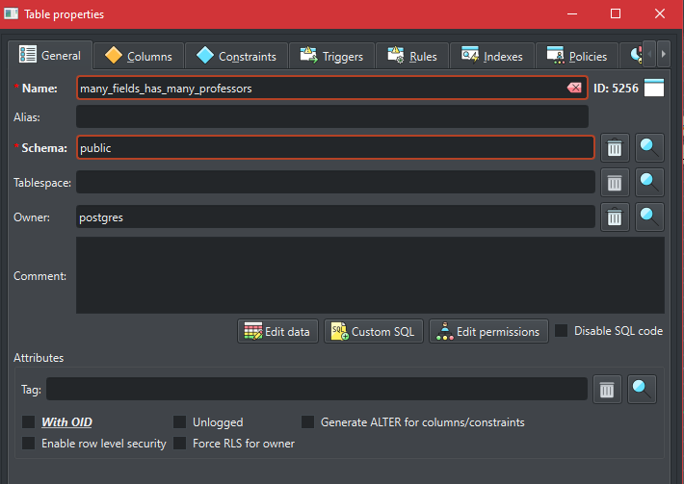

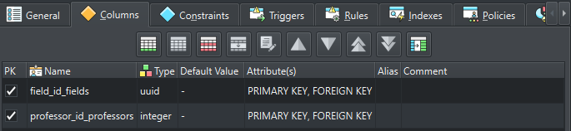

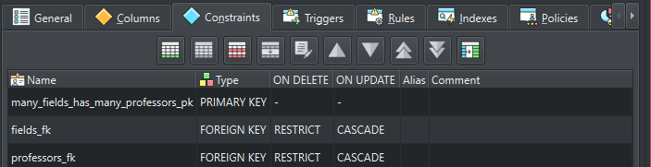

Итог:

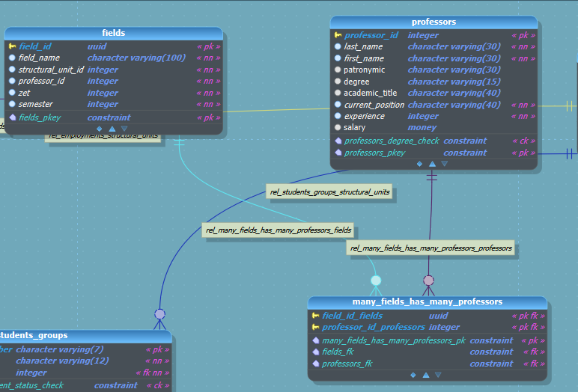

**Задание 2**



Создаем столбец passpord



Создаем условие проверки:

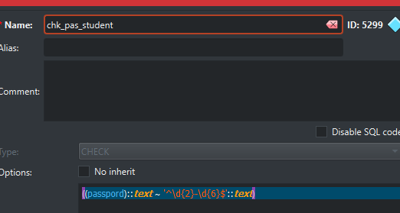

**Задание 3**

В соответствии с вариантом доработайте логическую модель базы данных. При

доработке БД должно быть добавлено не менее трех новых таблиц. Постройте схему

новой базы данных в редакторе pgmodeler или Erwin. Экспортируйте её в созданную базу данных.



Для начала я создал таблицу с теми студентами, которые находятся на военной кафедре, добавил дату вступления и окончания:

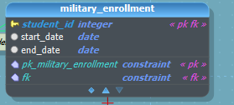

После добавил таблицы с преподавателями по военной кафедре и предметами:

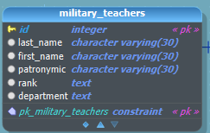

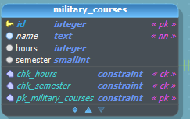

И сделал связующую таблицу с оценками:

